МКДОУ «Центр развития ребенка – детский сад №3 «Журавушка»
Конспект
физкультурного развлечения с родителями

«Веселая пара»
(средняя группа)

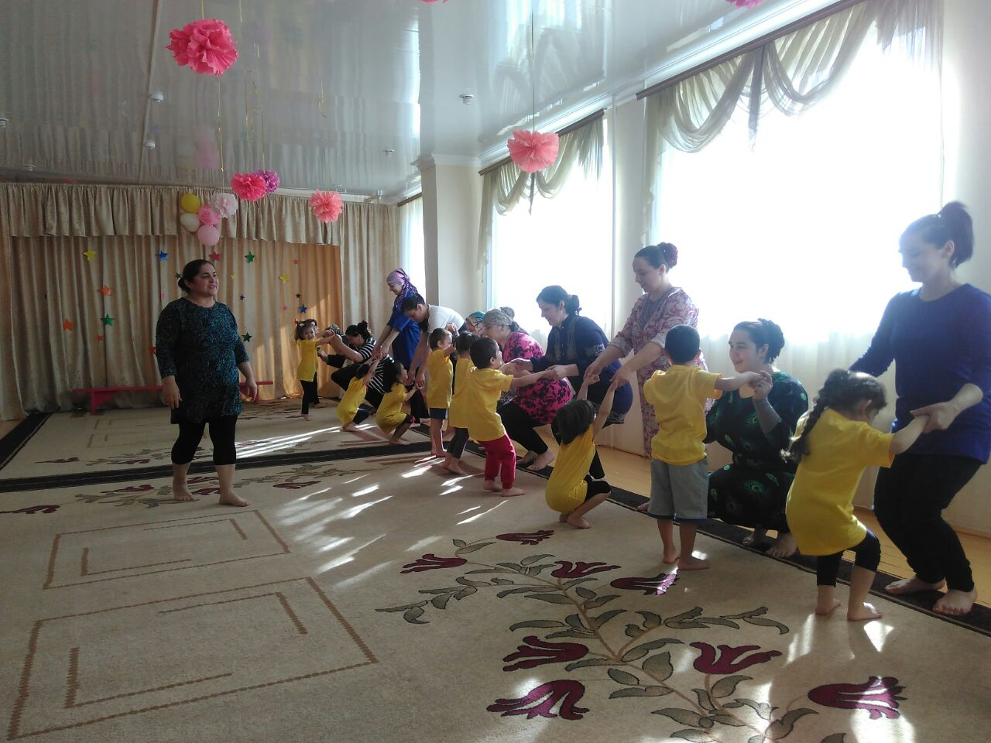

Подготовила и провела:
инструктор по физкультуре
Свадрудинова Сайма Мухтаровна.

Дылым 2017 год.

Цель: создание условий для совместной двигательной активности детей с родителями в условиях детского сада и формирование интереса родителей к спортивным занятиям детей.
Задачи:
• Помочь родителям и детям ощутить радость от совместной двигательной деятельности.
• Способствовать установлению с родителями доверительной атмосферы, способствующей здоровье сбережению детей; доставить обоюдную радость от общения родителей и детей в совместной двигательной деятельности.
• Формировать у родителей и детей умение выполнять движения в детско-родительской паре.
• формировать у детей двигательные навыки и умения при выполнении различных упражнений и основных видов движений;
• Развивать психофизические качества детей, координацию движений, равновесие, ориентировку в пространстве.
Ход занятия:
Звучит спортивный марш («Чтобы тело и душа были молоды», муз. И.Дунаевский, сл. В.Лебедев-Кумач, современная обработка).
Дети с родителями, держась за руки, входят в физкультурный зал и выстраиваются в шеренгу.
Инструктор по физической культуре: Здравствуйте, ребята! Здравствуйте, уважаемые взрослые! Мы рады приветствовать всех в нашем физкультурном зале. Очень приятно видеть родителей и детей бодрыми и веселыми. А пригласили мы вас сегодня на физкультурное занятие, которое мы проведем совместно с родителями, которое называется «Мы спортивная семья!». Вас ждут интересные и веселые движения, полезные упражнения и, конечно же, игра.
-Ребята, вы любите заниматься физкультурой? (Дети отвечают).
-А родители? (Родители отвечают).
-Замечательно! Значит начнем наше физкультурное занятие.
Ну, а теперь мы все построимся в колонну (родители идут позади своего ребёнка), в обход по залу шагом марш! Под бодрую музыку дети и родители начинают шагать друг за другом в обход по залу в колонне по одному.
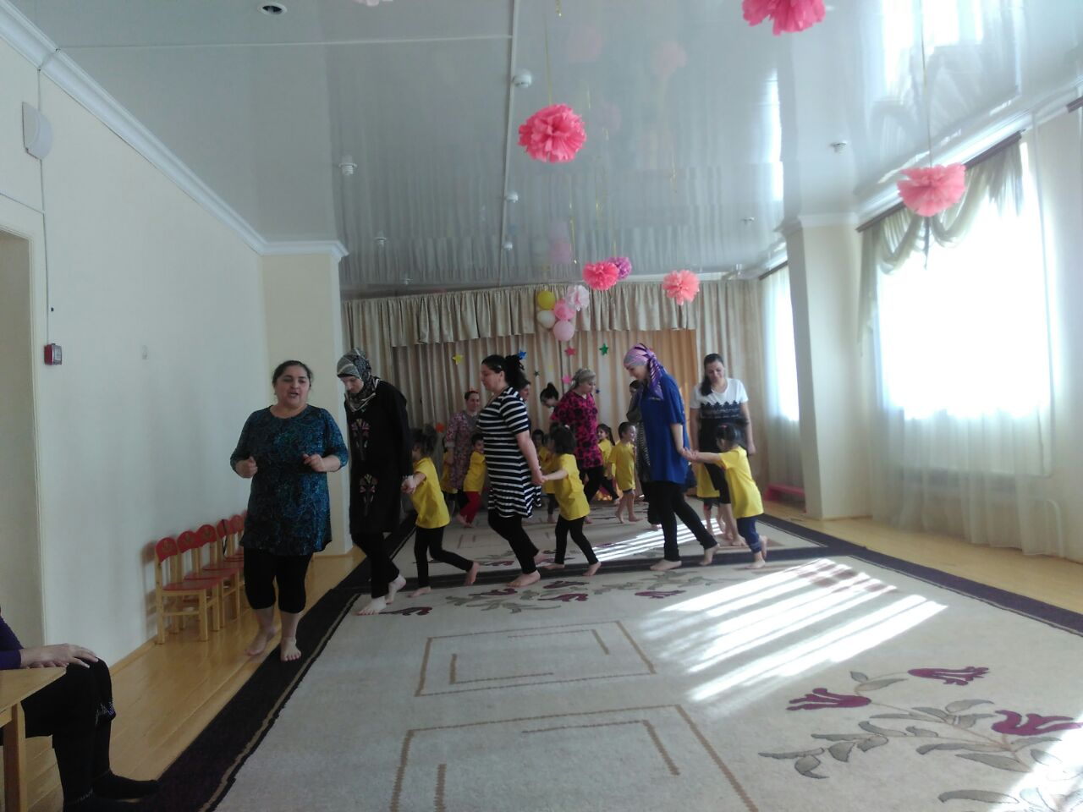

- ходьба на носках, руки вверх;
- ходьба на пятках, руки за спиной;
- ходьба на внешней стороне стопы, руки на поясе;
-ходьба с высоким подниманием колен, руки в стороны;
- легкий бег
- дыхательное упражнения
Инструктор по физической культуре: — Ну что же, ножки и стопы мы с вами потренировали и хорошенько размяли. Переходим к общеразвивающим упражнениям в парах. Чтобы у всех были прямые спинки, руки сильные, туловище гибкое. ( Родители и дети парами расходятся по залу)
Инструктор:
1. «Стойкий солдатик» И.п – Ребенок стоит спиной к взрослому сгибает руки в локтях и напрягает их. Взрослый слегка присев, держа за локти, приподнимает ребенка. Ребенок подтягивает обе согнутые ноги к животику. (Повторяется упр. 4-5 раз)
2. «Поднимись на горку» И.п – Взрослый держит ребенка за руки, который стоит к нему лицом. Ребенок поднимается вверх по его ногам и спускается. (Повторяется упр. 4-5 раз)
3. «Обезьянка» И.п – Взрослый берет ребенка за талию, ребенок подпрыгивает и садится на его бедра, сцепив ножки за его спиной. Взрослый поддерживает руками спину ребенка помогает ему прогнуться назад. (Повторяется упр. 4-5 раз)
4. «Качели» И.п – Взрослый сидит на полу, ребенок садится ему на ноги. Взрослый держа за руки ребенка качает его. (Повторяется упр. 4-5 раз)
5. Прыжки «Мой веселый звонкий мяч» Взрослые и дети прыгают взявшись за руки.
6. дыхательное упражнение на восстановление дыхания. С чувством полного удовлетворения в заключение упражнения встали тихо на носочки, тянем руки, что есть смочи, прям до неба дотянись выдыхаем - руки вниз.

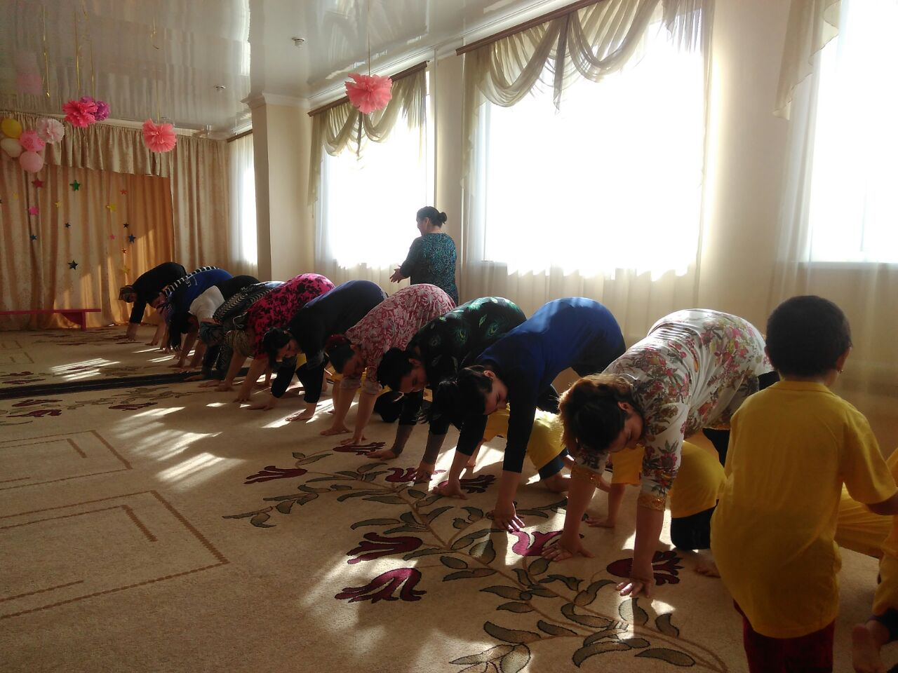
Основные виды движений:
Инструктор по физической культуре:
• Ходьба по гимнастическим скамейкам. Взрослый идет приставным вперед, протянув руки назад. Ребенок, держась за руки, идет вслед за взрослым.
• Прыжки из кружка в кружок, лежащих в два ряда по пять штук, на двух ногах, держась за руки (кружки диаметром 40 см сделаны из разноцветных длинных шнуров, переплетенных между собой, на концах петля и пуговица для соединения).
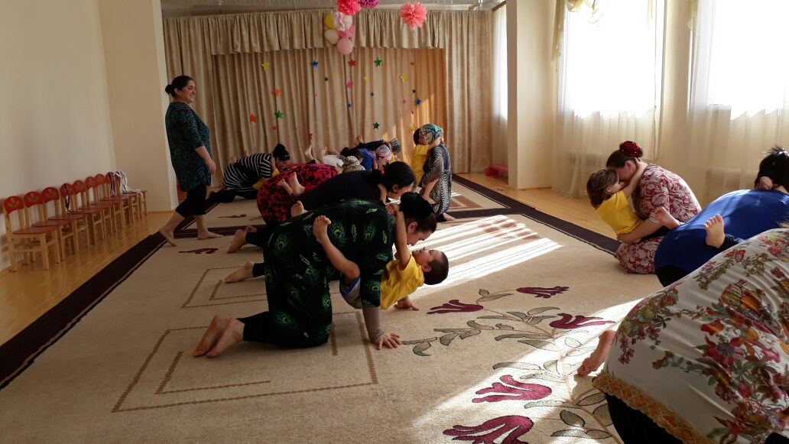
• Проползание на четвереньках под дугами, стоящих рядом на одной линии, под одной дугой проползает ребенок, под другой – взрослый (дуги высотой 60 см).
Инструктор: Молодцы! Что же, все упражнения Вы сделали ловко, без сомнения! Раз, два, три, четыре, пять, Пришло время поиграть!

Инструктор по физической культуре: Ну, что же, наше занятие подошло к концу. Сегодня, ребята, вы занимались физкультурой вместе с родителями. Вам понравилось? (Ответы детей). Дети занимались просто отлично. Спасибо вам за активное участие и за то, что вы подаете такой замечательный спортивный пример своим детям! Я уверена, что наша встреча – не последняя.
Инструктор по физической культуре: До свидания! Будьте здоровы!

